Gazette – Plan de cadrage
Oct 19, 2026 · @Rayan Chentouf
Plateforme de revue de presse automatisée : collecte chaque matin les articles de 4 médias, les regroupe par événement et publie une édition structurée (titre, résumé, sources, liens).
Périmètre v1
- 8 sources : 4 nationales/internationales (flux RSS), 4 régionales (RSS)
- Pipeline quotidien orchestré par Airflow
- Stockage intermédiaire dans un datalake fichiers plats, partitionné par date
- Regroupement des articles par embeddings
- Base de données (SQL ou NoSQL, à trancher) alimentant un front

Pipeline

Étape 1 — Collecte
- Récupération des articles via flux RSS ou sitemap selon la source
- Un connecteur par source, interface commune : titre, chapô, URL, date, langue, source
- Dédoublonnage par URL
- Écriture en fichiers plats dans le datalake : raw/{YYYY-MM-DD}/{source}.json

Étape 2 — Traitement
- Lecture des fichiers bruts du jour
- Nettoyage et normalisation : suppression des balises HTML, uniformisation des dates, langue détectée
- Sélection des attributs retenus pour le clustering (à préciser : titre seul, titre + chapô, entités, date)
- Calcul des embeddings multilingues sur les attributs retenus
- Écriture dans le datalake : processed/{YYYY-MM-DD}/{source}.json

Étape 3 — Regroupement
- Chargement des articles traités du jour
- Clustering par similarité cosinus sur les embeddings (SBERT, HDBSCAN, seuil à calibrer)
- Affinage par entités nommées (lieux, dates, personnes) pour éviter de fusionner deux événements proches
- Groupes couvrant au moins 2 sources → sujets principaux ; articles isolés → « En bref »

Étape 4 — Rédaction
- Pour chaque groupe : envoi des titres + chapôs au LLM
- Le LLM produit : titre de l'événement, résumé de 3–4 phrases, une ligne par article avec source
- Optionnel : attribution d'une rubrique (Politique, International, etc.) après coup

Étape 5 — Continuité
- Comparaison des groupes du jour avec les événements des jours précédents
- Si similarité > seuil : rattachement à l'événement existant (affichage « suite de… »)
- Sinon : création d'un nouvel événement

Étape 6 — Publication
- Écriture en base (articles, sujets, événements)
- Génération de l'édition du jour côté front
- Notification Airflow en cas d'échec sur n'importe quelle étape

Schéma d'architecture
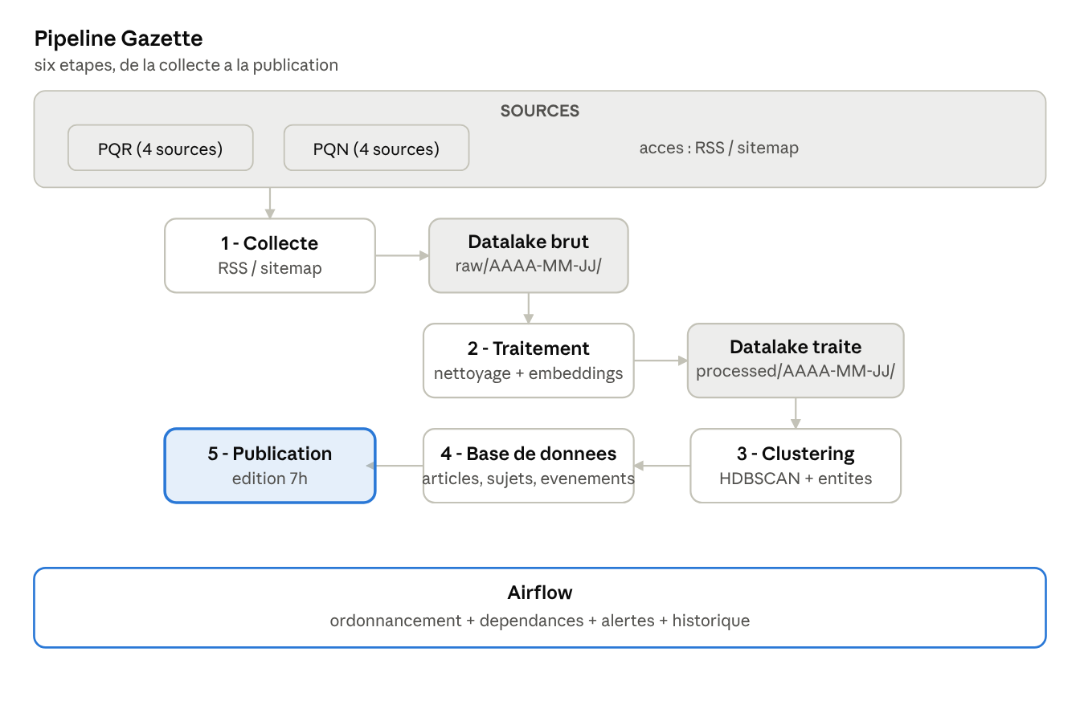
pipeline · 5 étapes + Airflow
Airflow orchestre l'ensemble : chaque étape est une tâche, les dépendances sont explicites, et toute erreur déclenche une alerte.

Architecture technique
[Sources]
RSS / Sitemap
│
▼
[Airflow DAG quotidien]
│
├─ 1. Collect → Datalake raw/{date}/{source}.json
├─ 2. Process → Datalake processed/{date}/{source}.json
│ (nettoyage + embeddings)
├─ 3. Cluster → groupes d'articles (en mémoire)
├─ 4. Summarize → LLM API (titres + résumés)
├─ 5. Link → rattachement aux événements existants
└─ 6. Store → Base de données
│
▼
[Front]
édition du jour
Airflow gère les dépendances entre étapes, les relances en cas d'échec partiel et les alertes.

Choix techniques
Orchestration : Airflow Un DAG par pipeline quotidien. Chaque étape est une tâche Python. Airflow gère les dépendances, les relances, les alertes email/Slack sur échec et l'historique des exécutions.
Datalake : fichiers plats Stockage local ou objet. Partition par date : raw/{YYYY-MM-DD}/ et processed/{YYYY-MM-DD}/. Format JSON ou Parquet. Permet de rejouer n'importe quelle étape sans re-collecter.
Base de données : à trancher
Critère | SQL (mySQL) | NoSQL (MongoDB)
Relations articles / sujets / événements | Naturel | Possible mais moins direct
Schéma flexible (attributs variables par source) | Migrations nécessaires | Plus souple
Requêtes côté front (filtres, tri, pagination) | Mature | Correct
Expérience équipe | — | —
Recommandation : mySQL si le schéma est stable dès le départ ; MongoDB si les sources ont des structures très hétérogènes.
Embeddings Modèle : multilingual-e5-base ou paraphrase-multilingual-mpnet-base-v2 (multilingue, léger, tourne en local). Attributs à vectoriser : à trancher entre titre seul, titre + chapô, ou titre + entités. Le titre seul est plus rapide et souvent suffisant ; le chapô améliore la précision sur des sujets proches. Clustering : agglomératif ou HDBSCAN (pas de nombre de groupes à fixer, gère les articles isolés).
LLM pour les résumés API externe (Gemini, OpenAI) ou modèle local.
Front Application légère lisant la base. Peut être un simple site statique généré à chaque édition, ou une API + interface web selon le besoin.

Schéma de données
Datalake
data/
├── raw/
│ └── 2026-10-19/
│ ├── lemonde.json
│ ├── ouest-france.json
│ └── ...
└── processed/
└── 2026-10-19/
├── lemonde.json # attributs normalisés + embedding
└── ...
Base de données
sources (id, nom, type, url_flux, langue)
articles (id, source_id, url UNIQUE, titre, chapo,
publie_le, langue, collecte_le)
evenements (id, titre, premiere_apparition, derniere_apparition)
sujets (id, edition_date, evenement_id, titre, resume,
rubrique, rang)
sujet_articles(sujet_id, article_id, resume_ligne)
pipeline_runs (id, demarre_le, termine_le, statut,
nb_articles, erreur)
Les embeddings ne sont pas stockés en base : ils sont calculés dans le datalake (zone processed) et utilisés en mémoire pendant le clustering, puis abandonnés.

Périmètre
Dans le scope
- Collecte des flux RSS et sitemaps de 8 à 15 sources (PQR + PQN)
- Stockage brut en datalake, partitionné par date
- Nettoyage, normalisation, calcul d'embeddings
- Regroupement automatique des articles par événement (clustering)
- Publication d'une édition quotidienne à 7h
- Supervision du pipeline (alertes, historique des runs)
Hors scope
- Résumé des articles par LLM (fonctionnalité future)
- Scraping du texte intégral des articles
- Front-end élaboré — interface minimale suffisante
- Données personnelles (commentaires, profils lecteurs)
- Langues autres que le français et l'anglais

Contraintes
- Heure de publication : édition disponible à 7h chaque matin
- Fraîcheur : seuls les articles publiés dans les 24h précédentes sont traités
- Droits : on ne conserve que titre, extrait, lien, date — jamais l'article entier ; respect des CGU de chaque source
- Budget : zéro — machines locales pour l'instant, infrastructure fournie au TD 4 ou 6
- Données personnelles : aucune collecte (pas de commentaires, pas de profils)

Alternatives écartées
Sujet | Option écartée | Raison | Option retenue
Orchestration | GitHub Actions | Adapté à un seul script, pas à un pipeline multi-étapes avec dépendances et relances | Airflow
Collecte | Scraping HTML | Fragile, risque juridique, charge sur les serveurs | Flux RSS / sitemap
Regroupement | TF-IDF | Ne gère pas le multilingue, ne comprend pas les reformulations | Embeddings + HDBSCAN
Regroupement | LDA | Produit des thèmes généraux, pas des événements précis ; mauvais sur textes courts | Embeddings + HDBSCAN
Stockage intermédiaire | Base de données directe | Impossible de rejouer une étape sans re-collecter | Datalake fichiers plats

Risques
Risque | Impact | Mitigation
Source sans flux RSS ni sitemap | Collecte impossible sur cette source | Identifier en amont ; prévoir connecteur scraping léger en fallback
Dérive de format RSS (balises changeantes) | Champs manquants, pipeline en erreur | Validation du schéma à l'ingestion, alerte Airflow
Clustering trop agressif | Deux événements distincts fusionnés | Affinage par entités nommées + seuil à calibrer sur données réelles
Latence LLM (si résumé activé plus tard) | Edition publiée en retard | Hors scope v1 ; anticiper en lançant le pipeline à 5h
Droits voisins | Plateforme bloquée par un éditeur | Ne conserver que le minimum légal dès le départ

